Планетарий
На тёмно-синем небе - Млечный Путь...

На тёмно-синем небе - Млечный Путь...
Он соткан вязью миллиардов звёзд!
И хочется в туманность ту шагнуть,
Чтоб ощутить тепло космических борозд...

Галактика - большая колыбель,
Где новая рождается звезда.
Ты, человек, в свою судьбу поверь,
Под мирным небом счастлив будь всегда!

Планеты шлют Земле свой яркий свет,
Понятен им вселенский разговор,
Земля улыбку дарит им в ответ,
Не нужен им о дружбе договор.

Уходит в бесконечность Млечный Путь,
Чтоб встретиться с Галактикой другой...
Пусть звёзд сгоревших больше не вернуть,
Не станет этот мир для нас чужой!

Надежда Щеренко
Учащиеся 5 «В» класса 20 февраля 2013 года путешествовали по планетам, звездам, космосу. Удивительная наша планета очень маленькая. Она зелено-голубого цвета. Много рек и воды – это изображено на карте из самого Космоса. А какие маленькие спутники, практически наши разведчики в Космосе.
- А сколько может весить человек на Плутонии? – Арзу Гейдарова.
- Давайте, узнаем, - экскурсовод.
- Вставайте на весы, Арзу – ваш вес 5 кг на Плутонии.
- Так мало?
- А почему?
- Об этом пойдет и речь.
- На других планетах мало воды, сила притяжения не такая, как на нашей планете.
- А почему появляются вихри? – Антон Пимкин.
- Смотрите внимательно на аппарат, и вы увидите, почему на земле есть тайфуны, пурга, сильный ветер.
- А что такое черная дыра? – Маланич Саша.
- Это удивительное и интересное на земле, но еще не знают ученые, что происходит в самой дыре. Вам, дети, ученики, 5 «В» класса предстоит это открыть.
- А почему маятник сбил коробку?
- Потому что качается.
- А сколько весит метеорит?
- Смотрите, есть метеориты металлические (вес 29 кг) и железные (129 кг).
- Такой маленький, а вес-то большой, - Кондрашова Кристина.

- Конечно, он же летел долго к нам на землю.
- А теперь, ребята, Лунный фильм, Звезды, Млечный Путь.
Да, многое мы узнали и увидели. То ли еще будет в скором времени. Вперед к открытиям!
Теперь по порядку отвечаем на самые интересные вопросы нашего неугомонного класса 5 «В».
Всем любознательным посвящается!!!
1. Метеори́т — тело космического происхождения, упавшее на поверхность крупного небесного объекта.
Большинство найденных метеоритов имеют вес от нескольких граммов до нескольких сотен килограммов. Крупнейший из найденных метеоритов — Гоба (вес которого, по подсчетам, составлял около 60 тонн). Полагают, что в сутки на Землю падает 5—6 тонн метеоритов, или 2 тысячи тонн в год.

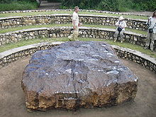
Это метеорит Гоба!

2. Черная дыра.
Чёрная дыра́ — область в пространстве-времени, гравитационное притяжение которой настолько велико, что покинуть её не могут даже объекты, движущиеся со скоростью света (в том числе и кванты самого света). Ученые сейчас наблюдают за невероятным событием: в середине нашей галактики Млечный путь огромная черная дыра Sgr A* готовится вот-вот поглотить газовое облако G2.
Космический монстр, вполне вероятно, внутри себя содержит тусклую звезду. По предположениям ученых, в момент гибели облако он станет светить ярче нашего Солнца в 100 раз. За шоу будут наблюдать астрономы через инфракрасные телескопы.
Гибель газового облака произойдет летом 2013 года, а пока астрономы собираются начать изучать процесс поглощения посторонних объектов сверхмассивными черными дырами. Смогут ли обычные люди что-то увидеть в ночном небе, пока неизвестно.
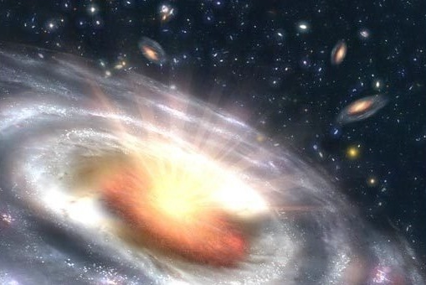
Это черная дыра!!!

Наша планета—космический дом человечества. Наш космический адрес: Земля, Солнечная система, Галактика (она содержит миллиарды звезд, среди них Солнце самая рядовая), входящая в Метагалактику, которая состоит из огромного множества галактик. Земля испытывает разнообразные космические воздействия.
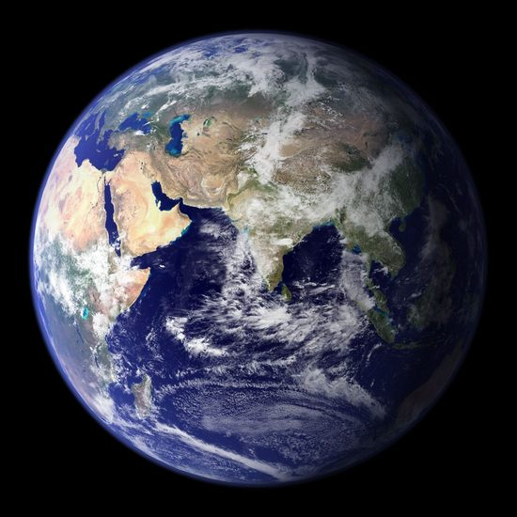
Вид из Космоса нашей Земли!!!

Классный руководитель 5 «В» класса Чипенко Н.В.

